**Comment insérer du texte**

1-Tu cliques sur *éditer*. Attention! Il y a deux *éditer*, un à gauche pour la page de gauche et un à droite pour la page de droite, clique sur le bon. Une fenêtre comme celle ci-dessous s’ouvrira, clique sur *l’élément 1* et choisis *texte*. Une zone de texte apparaîtra, tu peux alors commencer à écrire ton texte.

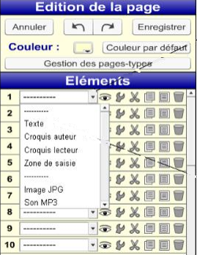

2-Lorsque tu commences à écrire, il se peut qu’à un moment, tu ne vois plus ton texte, c’est normal, c’est ta zone de texte qui est trop petite. Tu n’as qu’à cliquer dans un des coins, tenir le bouton de la souris enfoncé et l’agrandir.